Лабораторна робота №8

Основи введення/виведення Java SE
Мета: Оволодіння навичками управління введенням/виведенням даних з використанням класів платформи Java SE
- ВИМОГИ

1) Забезпечити можливість збереження і відновлення масива об'єктів рішення завдання лабораторної роботи №7.

2) Забороняється використання стандартного протокола серіалізації.

3) Продемонструвати використання моделі Long Term Persistence.

4) Забезпечити діалог з користувачем у вигляді простого текстового меню.

5) При збереженні та відновленні даних забезпечити діалоговий режим вибору директорії з відображенням вмісту і можливістю переміщення по підкаталогах.
  - Розробник
- П.І.Б: Абдуллін О. Р.
- Группа: КІТ-119а
- Варіант: 1

1.2 Завдання

Кадрове агенство.

Дані про претендента: реєстраційний номер; досвід роботи - набір значень "спеціальність, стаж"; освіта; дата звільнення; вимоги до майбутньої роботи - набір необов'язкових властивостей у вигляді "спеціальність, умови праці, мінімальна зарплата".
- ОПИС ПРОГРАМИ
  - Було використано наступні засоби:
File folder = new File (absolutePath) – отримання адреси каталогу;

listFiles.length() – визначення довжини масиву назв каталогів та файлів,
XMLEncoder encoder = new XMLEncoder(new BufferedOutputStream(new FileOutputStream(file))), encoder.writeObject(list.array), encoder.close() – серіалізація;

XMLDecoder decoder = new XMLDecoder(new BufferedInputStream(new FileInputStream(file))), list.array = (Client[]) decoder.readObject(), decoder.close() – десеріалізація.
  - Ієрархія та структура класів
Було створено 2 класи
  - public class Main - містить метод main.
  - public class RecruitinfAgency – клас, що містить масив типу Challanger та метод вивиду усіх данних.
Також було підключено класи Challanger, DemandsToWork та WorkExperience з попередньої лабораторної роботи.
  - Важливі фрагменти програми
Клас RecruitingAgency
public class RecruitingAgency {
private int size = 0;
Challanger[] mas = new Challanger[size];

public int getSize() {
return size;
}
public void setSize(int size) {
this.size = size;
}

public void add(Challanger challanger) {
Challanger[] newmas = new Challanger[size+1];
for(int i = 0; i < size; i++)
newmas[i] = mas[i];
size++;
newmas[size-1] = challanger;
mas = newmas;
}

public boolean remove(int num) {
if(num > 0 || num < size) {
Challanger[] newmas = new Challanger[size-1];
for (int i = 0; i < num; i++)
newmas[i] = mas[i];
for (int i = num, j = num + 1; j < size; i++, j++)
newmas[i] = mas[j];
size--;
mas = newmas;
return true;
}
return false;
}
public boolean removeID(int ID) {
int num = -1;
for(int i = 0; i < size; i++ ) {
if(mas[i].getRegistrationNum() == ID) {
num = i;
break;
}
}
if(num != -1)
return remove(num);
else
return false;
}

public void clear() {
size = 0;
Challanger[] newmas = new Challanger[size];
mas = newmas;
}

public void printID(int ID) {
int num = -1;
for(int i = 0; i < size; i++ ) {
if(mas[i].getRegistrationNum() == ID) {
num = i;
break;
}
}
if(num != -1)
print(num+1);
else
System.out.println("Указан неверный ID.");
}
public void print(int num) {
if(num > 0 || num < size) {
System.out.println("ID: " + mas[num-1].getRegistrationNum());
System.out.println("Образование: " + mas[num-1].getEducation());
System.out.println("Дата увольнения: " + mas[num-1].getDismissalDay()+"/"+mas[num-1].getDismissalMonth()+"/"+mas[num-1].getDismissalYear());
System.out.println("---Опыт работы---");
System.out.println("Место предыдущей работы: " + mas[num-1].getWorkExperience().getSpecialization());
if(mas[num-1].getWorkExperience().getExperience() <= 4)
System.out.println("Стаж: " + mas[num-1].getWorkExperience().getExperience() + " год(а)");
else
System.out.println("Стаж: " + mas[num-1].getWorkExperience().getExperience() + " лет");
System.out.println("---Желания по будующей работе---" );
if(mas[num-1].getDemandsToWork().getMinSalary() == 0 && mas[num-1].getDemandsToWork().getSpecialization() == null && mas[num-1].getDemandsToWork().getConditions() == null)
System.out.println("Предендет не имеет никаких желаний по будующей работе");
else {
if( mas[num-1].getDemandsToWork().getMinSalary() != 0)
System.out.println("Желаемая минимальная зарплата: " + mas[num-1].getDemandsToWork().getMinSalary());
else
System.out.println("Желаемая минимальная зарплата: Претендент не имеет пожеланий к этому пунку " );
if(mas[num-1].getDemandsToWork().getSpecialization() != null)
System.out.println("Желаемая будующая работа: " + mas[num-1].getDemandsToWork().getSpecialization());
else
System.out.println("Желаемая будующая работа: Претендент не имеет пожеланий к этому пунку");
if(mas[num-1].getDemandsToWork().getConditions() != null)
System.out.println("Желаемые условия будующей работы: " + mas[num-1].getDemandsToWork().getConditions());
else
System.out.println("Желаемые условия будующей работы: Претендент не имеет пожеланий к этому пунку");
}
System.out.println("------------------------------------------");
}
else
System.out.println("Указан невеный елемент.");
}
/**
* Метод вывода массива данных
*/
public void printAll() {
if(size > 0) {
for(int i = 0 ; i < size; i++) {
System.out.println("ID: " + mas[i].getRegistrationNum());
System.out.println("Образование: " + mas[i].getEducation());
System.out.println("Дата увольнения: " + mas[i].getDismissalDay()+"/"+mas[i].getDismissalMonth()+"/"+mas[i].getDismissalYear());
System.out.println("---Опыт работы---");
System.out.println("Место предыдущей работы: " + mas[i].getWorkExperience().getSpecialization());
if(mas[i].getWorkExperience().getExperience() <= 4)
System.out.println("Стаж: " + mas[i].getWorkExperience().getExperience() + " год(а)");
else
System.out.println("Стаж: " + mas[i].getWorkExperience().getExperience() + " лет");
System.out.println("---Желания по будующей работе---" );
if(mas[i].getDemandsToWork().getMinSalary() == 0 && mas[i].getDemandsToWork().getSpecialization() == null && mas[i].getDemandsToWork().getConditions() == null)
System.out.println("Предендет не имеет никаких желаний по будующей работе");
else {
if( mas[i].getDemandsToWork().getMinSalary() != 0)
System.out.println("Желаемая минимальная зарплата: " + mas[i].getDemandsToWork().getMinSalary());
else
System.out.println("Желаемая минимальная зарплата: Претендент не имеет пожеланий к этому пунку " );
if(mas[i].getDemandsToWork().getSpecialization() != null)
System.out.println("Желаемая будующая работа: " + mas[i].getDemandsToWork().getSpecialization());
else
System.out.println("Желаемая будующая работа: Претендент не имеет пожеланий к этому пунку");
if(mas[i].getDemandsToWork().getConditions() != null)
System.out.println("Желаемые условия будующей работы: " + mas[i].getDemandsToWork().getConditions());
else
System.out.println("Желаемые условия будующей работы: Претендент не имеет пожеланий к этому пунку");
}
System.out.println("------------------------------------------");
}
}
else
System.out.println("Претендентов на роботу нету.");
}
}

Клас Main
public class Main {

public static void main(String[] args) {
RecruitingAgency list = new RecruitingAgency();
int id = 1;
WorkExperience workExperience = new WorkExperience("Кассир",4);
DemandsToWork demandsToWork = new DemandsToWork("Менеджер по продажам",7800,"Наличие кофеварки на работе.");
Challanger challanger = new Challanger(id++,"Среднее не полное",13,05,2020,workExperience,demandsToWork);
list.add(challanger);

workExperience = new WorkExperience("Учитель",14);
demandsToWork = new DemandsToWork(null,0,null);
challanger = new Challanger(id++,"Высшее образование",15,10,2014, workExperience,demandsToWork);

list.add(challanger);

workExperience = new WorkExperience("Бухгалтер",38);
demandsToWork = new DemandsToWork("Бухгалтер",15000,"Оффис в цетре.");
challanger = new Challanger(id++,"Высшее образование",14,03,2020, workExperience,demandsToWork);

list.add(challanger);

boolean endprog = false;
boolean endChange = false;
boolean endSerialization = false;
boolean endDeserializtion = false;
boolean folderDeserialization = true;
boolean forlderSerialization = true;
Scanner inInt = new Scanner(System.in);
Scanner inStr = new Scanner(System.in);
int menu;
int menuChange;
int changeExperience;
int changeDemands;
int menuSerialization;
int menuDeserialization;

while(!endprog)
{
System.out.println("1. Show all challanger");
System.out.println("2. Add challanger");
System.out.println("3. Delete chellanger");
System.out.println("4. Change information");
System.out.println("5. Clear list");
System.out.println("6. Serialize data");
System.out.println("7. Deserialize data");
System.out.println("8. Exit");
System.out.println("Enter option: \n");
try
{
menu = inInt.nextInt();
}
catch(java.util.InputMismatchException e)
{
System.out.println("Error! Ошибка ввода.");
endprog = true;
menu = 8;
}

switch(menu)
{
case 1:
list.printAll();
break;
case 2:
System.out.println("Enter education of challanger: ");
String education = inStr.nextLine();
System.out.println("Enter day of dismissal: ");
int day = inInt.nextInt();
System.out.println("Enter month of dismissal: ");
int month = inInt.nextInt();
System.out.println("Enter year of dismissal: ");
int year = inInt.nextInt();
System.out.println("Enter pervious job: ");
String specializationPrevious = inStr.nextLine();
System.out.println("Enter experience of working: ");
int experience = inInt.nextInt();
System.out.println("Enter next job: ");
String specializationNext = inStr.nextLine();
System.out.println("Enter min salary: ");
int minSalary = inInt.nextInt();
System.out.println("Enter whishes to the next job: ");
String conditions = inStr.nextLine();

WorkExperience workExperienceAdd = new WorkExperience(specializationPrevious, experience);
DemandsToWork demandsToWorkAdd = new DemandsToWork(specializationNext,minSalary,conditions);
Challanger challangerAdd = new Challanger(id++,education,day,month,year,workExperienceAdd,demandsToWorkAdd);
list.add(challangerAdd);
break;
case 3:
System.out.println("Enter ID to delete: ");
int delete = inInt.nextInt();
if(list.removeID(delete))
System.out.println("Challanger was deleted successfully.");
else
System.out.println("Error! Wrong ID.");
menu = 8;
break;
case 4:
System.out.println("Enter ID to change information:");
int id1 = inInt.nextInt();
int position = 0;
for(; position < list.getSize(); position++)
if(list.mas[position].getRegistrationNum() == id1)
break;
if(position == list.getSize())
{
System.out.println("There is no challanger with that ID.");
break;
}
while (!endChange)
{
System.out.println("What do you want to change?");
System.out.println("1. Education");
System.out.println("2. Date of dismissal");
System.out.println("3. Work experience");
System.out.println("4. Demands to work");
System.out.println("5. Stop changing.");
menuChange = inInt.nextInt();
switch (menuChange)
{
case 1:
System.out.println("Enter new education: ");
list.mas[position].setEducation(inStr.nextLine());
break;
case 2:
System.out.println("Enter new day: ");
list.mas[position].setDismissalDay(inInt.nextInt());
System.out.println("Enter new day: ");
list.mas[position].setDismissalMonth(inInt.nextInt());
System.out.println("Enter new day: ");
list.mas[position].setDismissalYear(inInt.nextInt());
break;
case 3:
System.out.println("Information about work experience: ");
System.out.println("1. Specialization of previous job");
System.out.println("2. Experience (in years)");

changeExperience = inInt.nextInt();
switch(changeExperience) {
case 1:
System.out.println("Enter new previous specialization: ");
list.mas[position].getWorkExperience().setSpecialization(inStr.nextLine());
break;
case 2:
System.out.println("Enter new years of experience: ");
list.mas[position].getWorkExperience().setExperience(inInt.nextInt());
break;
default:
System.out.println("Error! Wrong num in menu.");
break;
}
break;
case 4:
System.out.println("Information about demands to work: ");
System.out.println("1. Specialization of next job");
System.out.println("2. Min salary");
System.out.println("3. Conditions of work");

changeDemands = inInt.nextInt();
switch(changeDemands) {
case 1:
System.out.println("Enter new next specialization: ");
list.mas[position].getDemandsToWork().setSpecialization(inStr.nextLine());
break;
case 2:
System.out.println("Enter new min salary: ");
list.mas[position].getDemandsToWork().setMinSalary(inInt.nextInt());
break;
case 3:
System.out.println("Enter new conditions of work: ");
list.mas[position].getDemandsToWork().setConditions(inStr.nextLine());
break;
default:
System.out.println("Error! Wrong num in menu.");
break;
}
break;
case 5:
endChange = true;
break;
default:
System.out.println("Error! Wrong num in menu.");
break;
}
}
break;
case 5:
list.clear();
System.out.println("List was cleared.");
break;
case 6:
String absolutePath = new File("").getAbsolutePath();
File folder = new File(absolutePath);
File[] listFiles = folder.listFiles();
String filename;
String currentDir = absolutePath;
String highestDir = folder.getName();

boolean leave = false;
position = 0;
System.out.print("Enter XML filename: ");
filename = inStr.nextLine();
if (filename.indexOf(".xml") == -1)
filename += ".xml";
while(!endSerialization)
{
position = 0;
System.out.println("\nCurrent path: " + currentDir);
System.out.println("XML file name: " + filename);
System.out.println("\nFiles and directories in this path:");
for (position = 0; position < listFiles.length; position++)
System.out.println(position + 1 + ". " + listFiles[position].toString().substring(currentDir.length()+1));
System.out.println();
System.out.println("Serialization menu: ");
System.out.println("1. Write XML file in current directory");
System.out.println("2. Go up one level folder");
System.out.println("3. Enter the folder");
System.out.println("4. End of serialization");
System.out.print("Enter option:");
menuSerialization = inInt.nextInt();
System.out.println();
switch(menuSerialization)
{
case 1:
endSerialization = true;
break;
case 2:
if(folder.getName().equals(highestDir))
{
System.out.print("This is the highest directory.");
break;
}
currentDir = currentDir.substring(0, currentDir.indexOf(folder.getName())-1);
folder = new File(currentDir);
listFiles = folder.listFiles();
break;
case 3:
while(forlderSerialization)
{
System.out.print("Choose the number of folder:");
position = inInt.nextInt();
if(!listFiles[position-1].isDirectory() || position < 1 || position > listFiles.length)
System.out.println("Error. That is not a folder.");
else
{
currentDir = listFiles[position-1].toString();
System.out.println("New current directory:" + currentDir);
folder = new File(currentDir);
listFiles = folder.listFiles();
forlderSerialization = false;
}
}
break;
case 4:
System.out.println("End of serialization");
leave = true;
endSerialization = true;
break;
default:
System.out.println("Error! Wrong num in menu.");
break;
}
}
if(leave == true)
break;
absolutePath = currentDir;
folder = new File(absolutePath);
File file = new File(folder,filename);
try {
XMLEncoder encoder = new XMLEncoder(new BufferedOutputStream(new FileOutputStream(file)));
encoder.writeObject(list.mas);
encoder.close();
}
catch (Exception e) {
System.out.println(e);
break;
}
System.out.println("File was written in this directory: " + absolutePath);
System.out.println("Serialization was completed.");
break;
case 7:
absolutePath = new File("").getAbsolutePath();
folder = new File(absolutePath);
listFiles = folder.listFiles();
currentDir = absolutePath;
highestDir = folder.getName();
leave = false;
position = 0;

while(!endDeserializtion)
{
position = 0;
System.out.println("Current path: " + currentDir);
System.out.println("Files and directories in this path:");
for (position = 0; position < listFiles.length; position++) {
System.out.println(position + 1 + ". " + listFiles[position].toString().substring(currentDir.length()+1));
}
System.out.println();
System.out.println("Deserialization menu:");
System.out.println("1. Read XML file in current directory");
System.out.println("2. Go up one level folder");
System.out.println("3. Enter the folder");
System.out.println("4. End of deserialization");
System.out.print("Enter option:");
menuDeserialization = inInt.nextInt();
System.out.println();
switch(menuDeserialization)
{
case 1:
System.out.print("Enter ID of the file:");
position = inInt.nextInt();
if(listFiles[position-1].getName().indexOf(".xml") == -1 || listFiles[position-1].isDirectory())
{
System.out.println("Error, that's not a .XML file.");
break;
}
endDeserializtion = true;
break;
case 2:
if(folder.getName().equals(highestDir))
{
System.out.println("This is the highest directory.");
break;
}
currentDir = currentDir.substring(0, currentDir.indexOf(folder.getName())-1);
folder = new File(currentDir);
listFiles = folder.listFiles();
break;
case 3:
while(folderDeserialization)
{
System.out.print("Choose the number of folder:");
position = inInt.nextInt();
if(!listFiles[position-1].isDirectory() || position < 1 || position > listFiles.length)
System.out.println("Error, that's not a folder.");
else
{
currentDir = listFiles[position-1].toString();
System.out.println("New current directory: " + currentDir);
folder = new File(currentDir);
listFiles = folder.listFiles();
folderDeserialization = false;
}
}
break;
case 4:
System.out.println("End of deserialization");
leave = true;
endDeserializtion = true;
break;
default:
System.out.println("Error! Wrong num in menu.");
break;
}
}
if(leave == true)
break;
absolutePath = currentDir + "\\" + listFiles[position-1].getName();
file = new File(absolutePath);
try
{
XMLDecoder decoder = new XMLDecoder(new BufferedInputStream(new FileInputStream(file)));
list.mas = (Challanger[])decoder.readObject();
decoder.close();
list.setSize(list.mas.length);
}
catch (Exception e)
{
System.out.println(e);
break;
}
System.out.println("File was read from this directory: " + listFiles[position-1]);
System.out.println("Deserialization was completed.");
break;
case 8:
endprog = true;
inInt.close();
inStr.close();
break;
default:
System.out.println("Error! Wrong num in menu.");
break;
}
}
}
}
РЕЗУЛЬТУТ ВИКОНАННЯ РОБОТИ ПРОГРАММИ
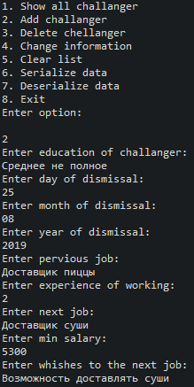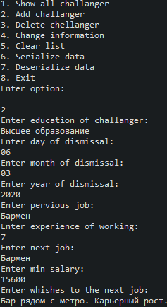
а) б)
Рисунок 8.1 – Результат роботи програми
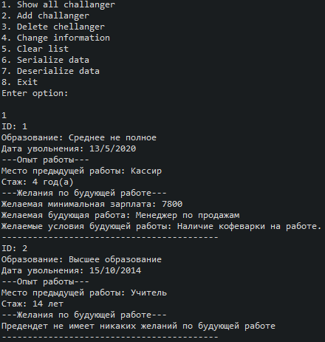
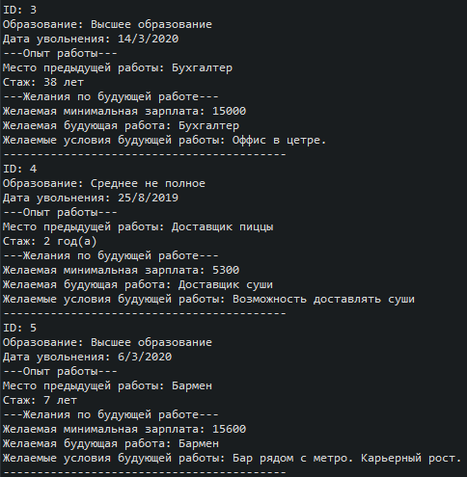
Рисунок 8.2 – Результат роботи програми

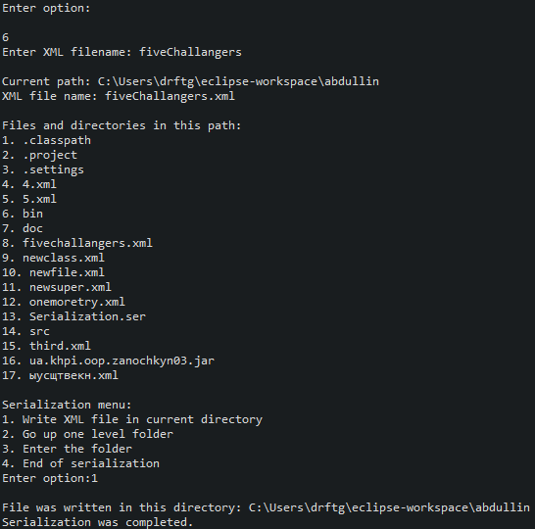
Рисунок 8.3 – Результат роботи програми
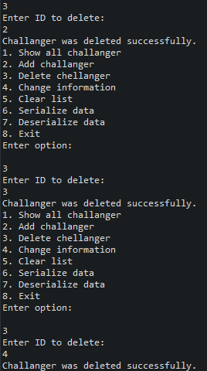
Рисунок 8.4 – Результат роботи програми

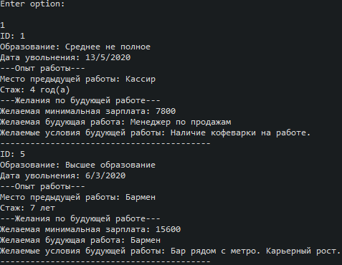
Рисунок 8.5 – Результат роботи програми
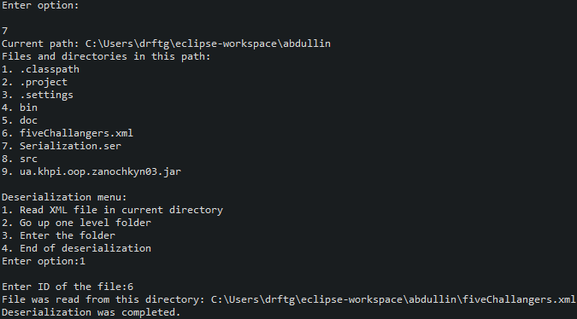
Рисунок 8.6 – Результат роботи програми
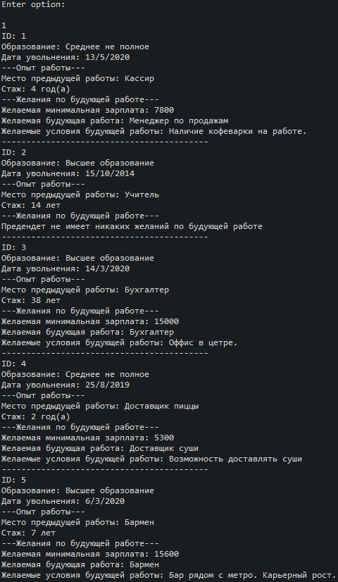
Рисунок 8.7 – Результат роботи програми
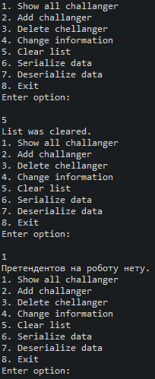
Рисунок 8.8 – Результат роботи програми
Висновок
Під час виконання лабораторної роботи було набуто навичок роботи з основами введення/виведення у середовищі Eclipse IDE.

